BSC-1000IIA2 二级生物安全柜
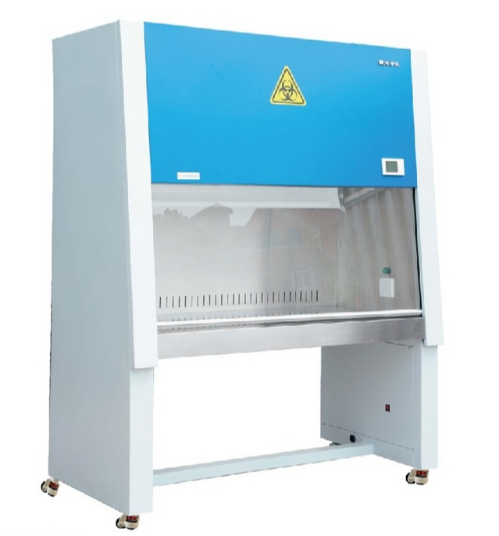

技术摘要
官网型号：BSC-1000IIA2 排风方式：30%排风、负压风 排风接口：外接直径200mm软管 工作区尺寸：1000×650×590mm 外形尺寸：1210×785×1970mm 功耗：600W

产品介绍与完整技术参数

产品介绍
官网资料标注为 BSC-1000IIA2 二级生物安全柜，采用30%排风、负压风配置。

结构与功能
• 冷轧钢板箱体，表面静电喷涂，不锈钢台板。
• 面板按键两档调速，玻璃门可上下移动。
• 配置脚轮与支撑脚、备用插座及可更换初效过滤器。
型号说明：2025报价单列为 BHC-1000IIA/B2，本页按官网 BSC-1000IIA2 的资料建立，型号不同，参数不作互相替代。

技术参数
参数 | BSC-1000IIA2
官网型号 | BSC-1000IIA2
排风方式 | 30%排风、负压风
排风接口 | 外接直径200mm软管
工作区尺寸 | 1000×650×590mm
外形尺寸 | 1210×785×1970mm
功耗 | 600W
洁净等级 | 100级@≥0.5μm（美联邦209E）
菌落数 | ≤0.5个/皿·时（Φ90mm培养平皿）
门内侧平均风速 | 0.38±0.025m/s
中间平均风速 | 0.26±0.025m/s
里侧平均风速 | 0.27±0.025m/s
前面吸入风速 | 0.35±0.025m/s
气密度 | ≤10⁻⁶m/s（在500Pa压力下）
噪音 | ≤62dB(A)
振动半峰值 | ≤5μm（x、y、z方向）
照度 | ≥300LX
电源 | AC单相220V/50Hz
重量 | ≤250kg
高效过滤器规格及数量 | 970×455×50×1；520×450×50×1
荧光灯 / 紫外灯规格及数量 | 30W×1 / 30W×1

产品图片与官方资料
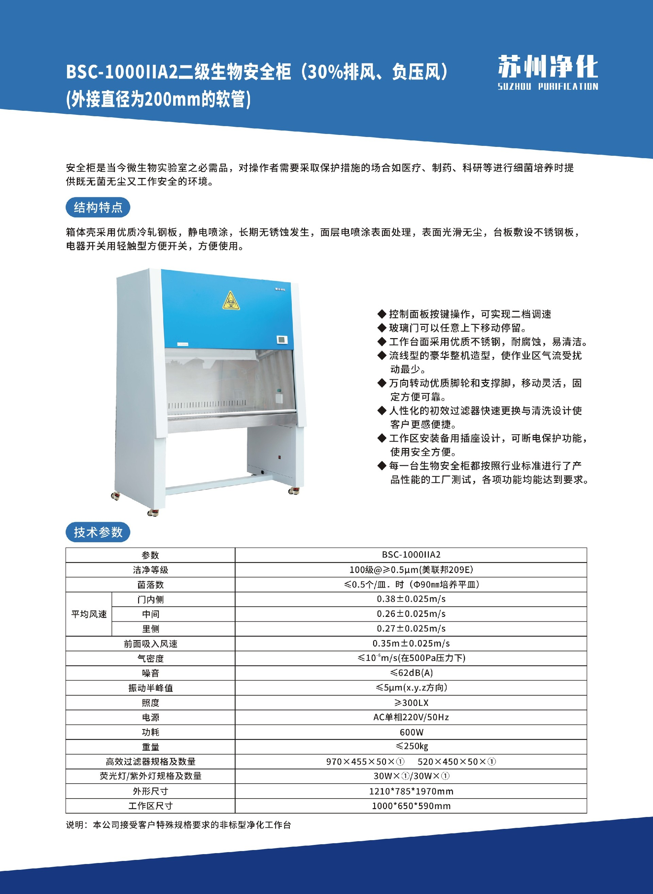
产品链接：https://www.chaojingtai.com/shengwuanquangui/BSC-1000IIA2.html
资料生成日期：2026-10-27 参数与配置以产品实际情况及咨询确认为准。

